**Informe de Pruebas de Caja blanca**

Iniciar sesión

F

V

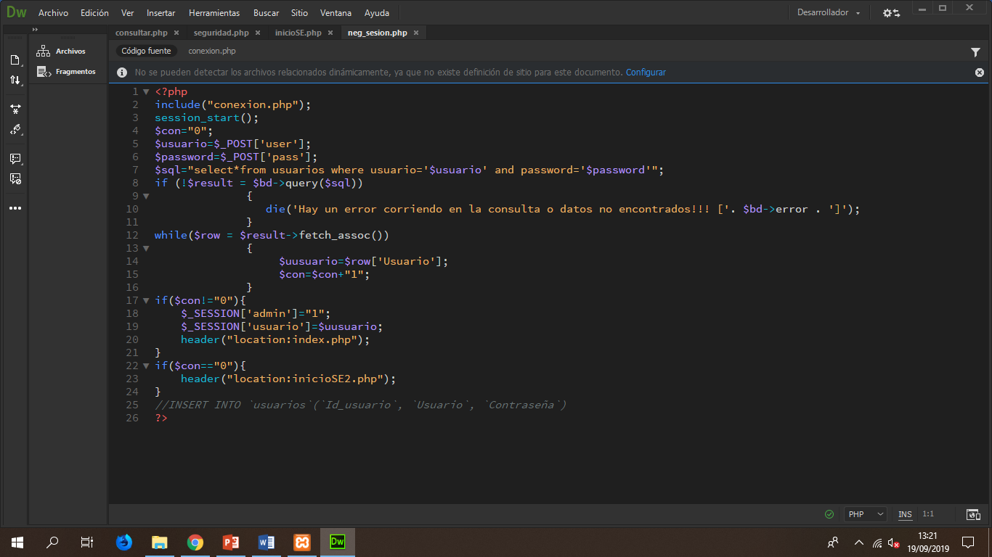

Consulta de documentos

V

F

